新 书 推 荐

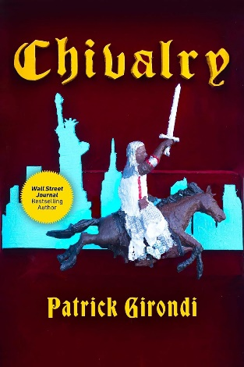
中文书名：《骑士精神》
英文书名：CHIVALRY
作 者：Patrick Girondi
出 版 社：Skyhorse
代理公司：ANA/Jessica
页 数：312页
出版时间：2024年1月
代理地区：中国大陆、台湾
审读资料：电子稿
类 型：文学小说

内容简介：

一个海湾战争老兵隐姓埋名在纽约街头生活的故事。

《骑士精神》的故事发生在纽约，一位有抱负的作家偶然发现了一份手稿。这份手稿后来成为了畅销书，因此他必须找到其真正的作者。

伊萨（Isa）是一名参加过海湾战争的中士，他曾为了使自己所在的排免于谋杀罪名的指控而将一名告密者灭口。现在他隐姓埋名地生活在纽约街头，受到以前隶属于其所在排的警察保护。他的命令很明确：“如果当局接近，就把我带走。”现在，伊萨在流浪中写作。他在公交车上看到了自己的女儿，但女儿并不知道他是谁。情绪激动的他意外将手稿遗落在此地。

鲍勃·赫尔曼（Bob Herman）在回家的公交车上发现了一个让他魂牵梦萦的女人和一部他无法放下的手稿。他的老板扫了一眼这份手稿，震惊于赫尔曼的才华。一夜之间，他成为了文学巨星，现在是时候俘获他的梦中情人了。

赫尔曼赢得了伊萨女儿的芳心。为了留住她，他需要另一本畅销书，于是他开始寻找这部作品真正的作者。最终，他们都找到了彼此，在一场充满激情和危险的重逢中团聚。

作者简介：

帕特里克·吉隆迪（Patrick Girondi）来自芝加哥南区，是一位意大利和美国歌手、作曲家、作家，也是San Rocco Therapeutics的创始人，该公司是一家基因治疗公司，致力于为镰状细胞病和地中海贫血患者提供安全、便捷的治疗方法。吉隆迪已发行七张音乐专辑和两本书：《华尔街日报》（Wall Street Journal）排名第一的畅销书《Flight of the Rondone》和最近出版的《New City》。

感谢您的阅读！
请将反馈信息发至：版权负责人
Email：Rights@nurnberg.com.cn
安德鲁·纳伯格联合国际有限公司北京代表处
北京市海淀区中关村大街甲59号中国人民大学文化大厦1705室, 邮编：100872
电话：010-82504106, 传真：010-82504200
公司网址：http://www.nurnberg.com.cn
书目下载：http://www.nurnberg.com.cn/booklist_zh/list.aspx
书讯浏览：http://www.nurnberg.com.cn/book/book.aspx
视频推荐：http://www.nurnberg.com.cn/video/video.aspx
豆瓣小站：http://site.douban.com/110577/
新浪微博：安德鲁纳伯格公司的微博_微博 (weibo.com)
微信订阅号：ANABJ2002

